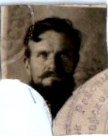


Купоросов Семён Кузьмич
Участник ВОВ

